Песни к Новогодним праздникам!
Скоро, скоро Новый год!
Приближается Новый год-любимый праздник детворы, ведь ёлка - праздник сказки, веселых игр, сюрпризов, смешных приключений. О чем мечтают дети, думая о праздниках? О волшебстве, маскарадах, ледяных горках, путешествиях. И о том, что наконец-то можно пообщаться с мамой и папой, которые вечно пропадают на работе. Что бы именно таким он был для ребенка, радовал яркостью и необычностью, родителям нужно приложить усилия.
Готовясь к Новому Году, родители должны привлечь детей: вместе решить, кого позвать из друзей, как украсить ёлку, какие придумать развлечения и т.д.
Детям заранее стоит рассказать о ёлке, о том, что это вечнозеленое дерево, показать его на картине, фотографии.
Малышам следует дать рассмотреть елочные игрушки, можно вырезать вместе с ребенком снежинки, фонарики, вместе повесить гирлянды, лампочки.
О подарках тоже стоит позаботиться заранее. Оформить вручение подарка можно сказочно. Например, папа с дочкой лепят башмачки из пластилина и ставят под ёлку, а наутро ребенок находит там настоящие туфли…
Яркие воспоминания от праздника запоминаются навсегда. Нарисуйте у входа Снеговика, что бы он встречал гостей. Спрячьте под ёлкой хлопушку. Расскажите, что её забыл Дед Мороз, а под елкой - книга с картинками, раскраска и т.д.
Не стоит долго сидеть за столом. Лучше поиграть с гостями, спеть вместе песню, потанцевать. Детям очень нравится игра «Горячо-холодно», игры на убывание. Выигравший пляшет или поет песню.
Родители могут также стать инициаторами разнообразных театрализованных игр. Домашние постановки помогают удовлетворить физический и эмоциональный потенциал. Дети учатся замечать хорошие и плохие поступки, проявлять любознательность, они становятся более раскрепощенными и общительными, учатся четко формулировать свои мысли и излагать их публично, тоньше чувствовать и познавать окружающий мир. Кроме того, занятия театральной деятельностью требуют решительности, трудолюбия, смекалки. А как загораются глаза малыша, когда взрослый читает вслух, интонационно выделяя характер каждого героя произведения! К сопровождению театрализованных игр подберите заранее музыкальный репертуар и ваше представление станет поистине сказочным и не забываемым!
Много интересного могут придумать взрослые к новогоднему празднику, надо только захотеть и отнестись ко всему ответственно. Желаю вам, уважаемые родители, находчивости и терпения, любви и счастья в вашем доме!
С наступающим Новым 2018 годом!
Уважаемые родители!
Мы с ребятами активно готовимся к любимому празднику - Новому году.
Учим новые песни, игры и танцы.
Предлагаю петь, танцевать и играть вместе со своими детьми дома.
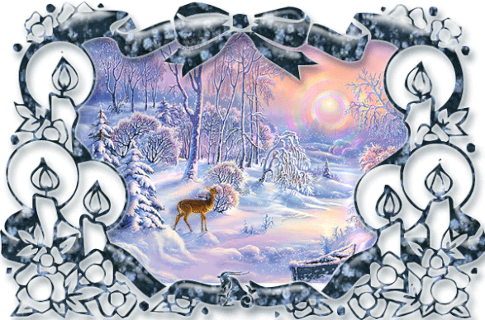

Старшие группы

Хоровод "Зима - красавица" Савенкова

1.Из далёка-далека
Так пушиста и легка,
На траву и на дома
Прилетела к нам зима.
У зимы немало дел,
Шапку снежную надел,
На макушку сонный лес,
Лес в сугробы спать залез.
Припев:
Зима,зима-красавица!
У нас тебе понравится,
Скрипит снежок под сапожком,
По речке ходим мы пешком.
Зима,зима-красавица!
Своим морозом славится,
С горы летит-захватит дух,
Перевернулись санки,ух!
2.Кружева мороз плетёт,
Вьюга улицу метёт.
Снег на голову летит,
Из трубы дымок пыхтит.
И повсюду там и тут,
Горы снежные растут.
Побелело всё кругом,
Будто лили молоком.
Припев.

Проигрыш

«Зимушка снежная»

Ax ты, наша Зимушка снежная,
Ах ты, наша Зимушка нежная!
Свои песни зимние петь нас научи
И на санках с горочки прокати!
Свои песни зимние петь нас научи
И на санках с горочки прокати!
Ax ты, наша Зимушка снежная,
Ах ты, наша Зимушка нежная!
Льдинками хрустальными прозвени,
Снежными полянами удиви!
Льдинками хрустальными прозвени,
Снежными полянами удиви!
Ax ты, наша Зимушка снежная,
Ах ты, наша Зимушка нежная!
Ледяные крепости нам построй,
Будут щёчки яркими как огонь!
Ледяные крепости нам построй,
Будут щёчки яркими как огонь!
Ax ты, наша Зимушка снежная,
Ах ты, наша Зимушка нежная!
Нас коньками- лыжами одари,
И зажги на ёлочке фонари!
Нас коньками- лыжами одари,
И зажги на ёлочке фонари!




Группа «Зайчик»
«Елка Муз. Т. Попатенко

Блестят на елке бусы,
Хлопушки и звезда.
Мы любим нашу елку.
Да-да-да!

2. Снегурка в белой шубке
Приходит к нам всегда.
Мы с ней поем и пляшем.
Да-да-да!
3. И Дед-Мороз веселый —
Седая борода —
Приносит нам подарки.
Да-да-да!

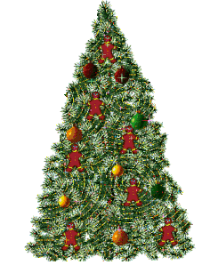

«ДЕД МОРОЗ» Филиппенко

ДЕД МОРОЗ
ДЕД МОРОЗ
ДЕТКАМ ЁЛОЧКУ ПРИНЁС.

ДЕД МОРОЗ
ДЕД МОРОЗ
ДЕТКАМ ЁЛОЧКУ ПРИНЁС.

А НА НЕЙ ФОНАРИКИ,
ЗОЛОТЫЕ ШАРИКИ.

А НА НЕЙ ФОНАРИКИ,
ЗОЛОТЫЕ ШАРИКИ.

ДЕД МОРОЗ
ДЕД МОРОЗ
ДЕТКАМ ЁЛОЧКУ ПРИНЁС.


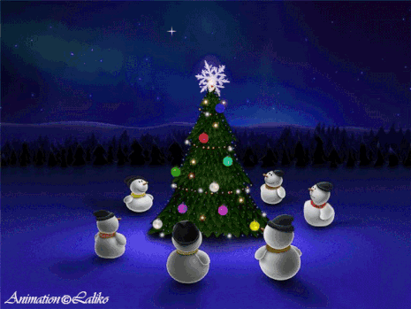

Младшие группы
«Снежные пирожки»

Вступление – пляшут ручки (фонарики) или «ловим» с неба снежинки на ладошку

1. Лепим, лепим пирожки движение "лепим пирожки"
Со снежинками внутри,
Чтобы дедушку Мороза
Зайки угостить могли – последние 2 строчки 2 раза повторить.

Припев: Раз! хлоп в ладошки с одной стороны
Два! хлоп в ладошки с другой
Пирожок! раскрываем ладошки, показываем пирожок
Только не растай, дружок! пальчиком грозим
Повторяем припев 2 раза

2. Мы положим на ладошку
Нашу снежную лепешку - ладошками поглаживаем о ладошку, раскатываем тесто
Будем тесто мы месить,
Будем пирожки лепить - энергично сжимаем пальчики "месим тесто"

Припев: тот же 2 раза

3. Лепим, лепим пирожки движение "лепим пирожки"
Со снежинками внутри,
Чтобы дедушку Мороза
Зайки угостить могли – последние 2 строчки 2 раза повторить.

Припев: тот же 2 раза





